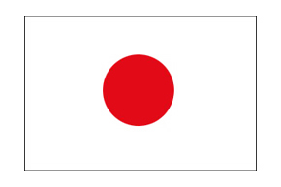
Il Giappone è uno stato situato nell’estremo oriente dell’Asia. Viene chiamato “paese del Sol Levenate” e anche la bandiera ricorda questo nome. Rappresenta infatti un disco rosso su un campo bianco, simbolo del sole che risplende all’aurora. Marco Polo fu il primo europeo a dare notizie sul Giappone: lo chiamava Cipango, perché questa parola assomigliava a quella che i cinesi usavano per indicare il Giappone. Ma il primo europeo a visitare il Giappone fu un missionario nel 1548. Il Giappone partecipò alla Seconda guerra mondiale, ma fu sconfitto dopo il bombardamento atomico americano su Hiroshima e Nagasaki. Dopo la resa, diventò una democrazia, anche se le antiche tradizioni, come quelle legate alla figura dell’imperatore, sono ancora profondamente radicati nella popolazione. Il Giappone è attualmente governato da una monarchia costituzionale e l’imperatore ha solo una funzione rappresentativa.
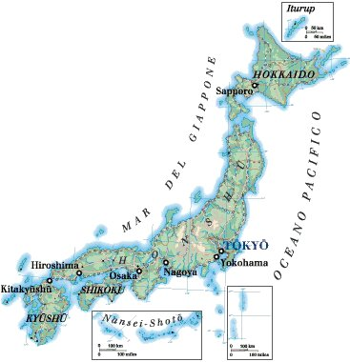
L’arcipelago Giapponese è formato da più di 3000 isole; le più grandi sono Kyushu, Shikoku, Honshu, Hokkaido, che costituiscono solo il 95% del territorio del paese che misura 372824 km². Il territorio è prevalentemente montuoso e i vulcani sono numerosi: se ne contano 165 e 60 di essi sono ancora attivi, anche se non si verificano eruzioni da molti anni. La presenza di molti vulcani spiega l’alta frequenza di moltissimi terremoti che colpiscono il paese. Nonostante il Giappone sia all’avanguardia nelle tecniche di costruzione antisismiche e nella prevenzione dei terremoti, il terremoto del 11 Marzo 2011 ha provocato 14015 morti. I fiumi, che formano le rare pianure del paese, sono caratterizzati da un corso breve e da regime torrentizio, quindi non sono navigabili ma vengono sfruttati per produrre energia elettrica. Gli unici laghi che esistono sono di origine vulcanica. A nord il clima è temperato, con temperatura piuttosto basse in inverno, la parte meridionale invece è minacciata da tifoni in autunno.
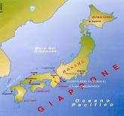
Il Giappone è densamente popolato: il 70% della popolazione vive nelle città e di questi il 45% risiede negli agglomerati di Tokyo, Osaka e Nagoya. In Giappone non esiste l’analfabetismo. La lingua più parlata è il giapponese e le religioni più praticate sono lo shintoismo e il buddismo. Le città più importanti, tranne Tokyo, la capitale, si affacciano sul mare. Tra queste sono Yokohama e Osaka. Il Giappone è lo stato asiatico più industrializzato ed è una potenza economica mondiale, il 3% della popolazione attiva è occupata nel settore primario, il 26% il quello secondario e il 71% nel settore terziario e il 4% è in cerca di occupazione.

